北京外国语大学2021年招收台湾高中毕业生简章
一、学校简介
（一）地理位置
北京外国语大学坐落于首都高校和高新技术产业云集的海淀区，地处西三环北路，在三环路两侧分设东、西两个校区，总占地面积为49.2万平方米，位置优越，交通便利。
（二）院校特色
北京外国语大学创建于1941年，是教育部直属、首批“211工程”高校、“985”优势学科创新平台高校、首批“双一流”建设高校。北外获批开设101种外国语言，欧洲语种群和亚非语种群是目前我国覆盖面最大的非通用语建设基地，是教育部第一批特色专业建设点。学校形成了以外国语言文学学科为主体，文、法、经、管等多学科协调发展的格局，现有本科专业121个，其中44个专业是全国唯一专业点。在2017年全国第四轮学科评估结果中，学校外国语言文学一级学科评级为A+，位居全国榜首。2018年“QS世界大学学科排名”发布，学校语言学、现代语言2门学科再次进入全球前100强，居国内同类院校之首。学校本科在校生5600人，研究生（硕士、博士）3100人，外国留学生1600人。

（三）师资力量
北外注重创新人才管理机制，全面提升师资队伍水平，现有在职在编教职工1200余人，另有来自60个国家和地区的外籍教师近200人。学校拥有国家级突出贡献的中青年专家、国家“万人计划”哲学社会科学领军人才、国家“万人计划”教学名师、国家百万千万人才工程、国家“四个一批”人才、青年“长江学者”等高水平师资。教师中超过90%拥有海外学习经历。

（四）对外交流
北外坚持高端引领、整体推进的国际化办学思路，与世界上91个国家和地区的313所高校和学术机构开展交流，与英国诺丁汉大学、英国伦敦大学亚非学院、法国国立东方语言文化学院、俄罗斯莫斯科国立语言大学、德国哥廷根大学、意大利罗马大学、匈牙利罗兰大学、波兰雅盖隆大学等国外著名高校建立了实质性的合作关系。学校承办了23所海外孔子学院，位于亚、欧、美18个国家，居国内高校之首。

二、申请范围与条件
（一）参加2021年学测的台湾高中毕业生
（二）热爱祖国，拥护“一国两制”和国家统一
（三）具有台湾居民居住证或《台湾居民来往大陆通行证》及在台湾居住的有效身份证明
（四）选考科数为4科，包括国文、英文、数学，社会或自然
（五）国文、数学、社会或自然单科成绩为前标及以上，英文成绩为顶标，如报考工商管理类和国际经济与贸易（中外合作办学）专业数学成绩须为顶标
（六）品学兼优，原则上高中期间不得有不及格科目
三、申请办法
请申请者访问我校港澳台学生在线报名及管理系统进行注册并登录，按要求填写相关信息并上传申请材料（原件扫描件）。
考生报名阶段不必寄送纸质材料，来校报到注册时请携带原件备查。

申请材料如下：
1、《北京外国语大学2021年招收台湾地区高中毕业生申请表》（在线填写）；
2、《申请人声明》（系统提供下载模板，考生本人签名后上传）；
3、《个人成绩查询授权委托书》（系统提供下载模板，考生本人签名后上传）；
4、台湾居民居住证或台湾居民来往大陆通行证；
5、台湾居民身份证明；
6、所在高中学生证或在学证明；
7、学测成绩单（即学科能力测验考生成绩通知单）；
8、所在高中出具的高中阶段正式成绩单；
9、熟悉申请者情况的资深教师推荐信二封；
10、有关申请者经历的其他证明材料，如：获奖证书等。

四、录取方式
我校采取“资料审核+远程面试”的方式进行选拔与录取。
资料审核以“学测”成绩为主要参考依据，同时参考考生提交的其他申请材料，确定面试名单。
面试注重考察考生的表达能力、应变能力及发展潜力。面试后通过综合评价择优确定拟录取名单。
五、录取程序及日程

（一）3月20日至4月10日 在线报名
港澳台学生在线报名及管理系统：https://gatxs.bfsu.edu.cn。
系统开放时间为2021年3月20日00:00至2021年4月10日24:00（北京时间），在此之后系统将关闭申请功能。
（二）4月中旬 确定通过初审参加面试者名单
登录系统查看审核结果，通过者将收到面试通知。
（三）4月下旬 远程面试
（四）5月中上旬 确定预录取名单、发送预录取通知
（五）7月 寄发正式录取通知书
六、招生计划
拟招收10人，各专业原则上招收1人，中外合作办学专业可适当放宽。
招生数视报名情况有可能调整。
考生可在下列专业中选择不超过两项作为自己的专业志愿。
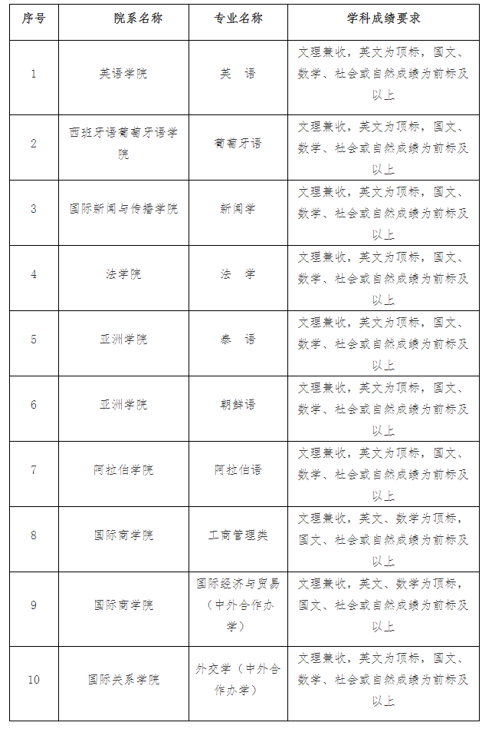
*以上专业均为四年制本科专业，视培养安排定，最终专业名称可能增设具体方向，以实际招录为准。

七、学宿费标准
执行与大陆学生相同收费标准。
学 费：外国语言文学类专业学费为6000元／学年；国际经济与贸易（中外合作办学）专业学费为35000元/学年；外交学（中外合作办学）专业在北外三年的学费标准是86000元/学年，第三年在英国基尔大学学费费用按照基尔大学当年相关专业国际学生学费标准执行（参考费用每年学费约13000英镑，生活费约9000英镑）；其他专业学费为5000元／学年。
住宿费：学校根据住宿条件不同向在校生收取不同标准的住宿费，收费标准为每学年750—1200元，与我校统招大陆学生同住。

八、入学与体检
新生持加盖学校公章的《新生入学通知书》报到，入学报到时间及相关要求以《新生入学通知书》规定为准。
体检标准按教育部、卫生部、中国残疾人联合会印发的《普通高等学校招生体检工作指导意见》和教育部办公厅、卫生部办公厅《关于普通高等学校招生学生入学身体检查取消乙肝项目检测有关问题的通知》（教学厅﹝2010﹞2号）执行。

根据学校学科专业特点，凡有口吃、嘶哑或口腔有生理缺陷及耳鼻喉科疾病之一而妨碍发音、有听力障碍者不宜就读。
新生入学后，由学校进行身体检查，身体条件不符合要求的，取消其入学资格。
新生入学报到时，所持有出入境证件的有效期应与学习期限相适应，至少有效期一年。
入学注册时，应按照学校规定缴纳学费和杂费，收费标准与内地学生相同。
新生入学后，按照国家和学校有关规定进行入学资格复查。复查不合格的学生，依据招生工作有关规定处理。

九、奖学金
学生在学期间表现优秀有机会获得教育部港澳及华侨学生奖学金。
本科生奖学金分四个等级，特等奖每生每学年8000元，一等奖每生每学年6000元，二等奖每生每学年5000元，三等奖每生每学年4000元。

十、监督保障机制
我校招生监察办公室负责监督，接受投诉。
邮箱：bwjjw@bfsu.edu.cn

十一、特别说明
请考生务必于报名阶段在申请系统中上传个人签字或签章的《个人成绩查询授权委托书》影印件，以授权我校查验、核准学测成绩等信息。
考生个人信息受相关法律和规定严格保护，仅作学生录取和培养用。
考生须对其提交申请材料的真实性、准确性、完整性和有效性负责，由于申请材料模糊不清、缺失、无效或虚假所带来的不利后果均由申请者本人承担。
除本简章规定情形之外，我校仍通过港澳台侨联合招生考试录取台湾考生。

十二、联系方式
联系部门：北京外国语大学港澳台学生事务办公室
联系电话：0086-10-88810671
传 真：0086-10-88812587
联 系 人：李老师、姜老师
电子邮箱：gatxs@bfsu.edu.cn
大学网址：www.bfsu.edu.cn
大学地址：北京市海淀区西三环北路2号
邮政编码：100089

网址：https://gatxs.bfsu.edu.cn/f/view-554f15d26a204b3d987c7854ea03ae93-51df535ecd54461e8a5efaced364bda3.htm

